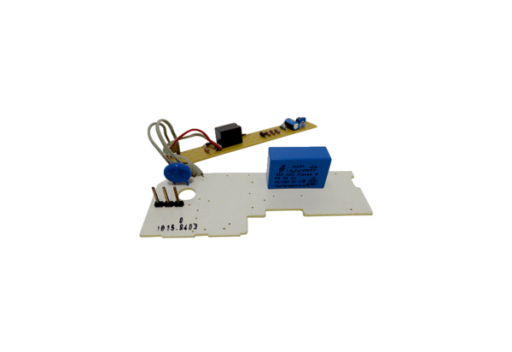Płytka obwodu drukowanego PL ER 100 IAsortyment: B
Numer artykułu: E101.1015.9403Producent: MAICO

